
รายงานการปฏิบัติราชการประจำเดือนมกราคม
ประจำปีงบประมาณ พ.ศ. 2568
สถานีตำรวจภูธรสอง

งานจราจร
เดือน มกราคม พ.ศ. 2568
อำนวยความสะดวกการจราจรบริเวณทางร่วมทางแยกและเขตชุมชนหนาแน่น
เมื่อวันที่ ๑ ม.ค.68 เวลา 08.30 น. พ.ต.อ.บำรุง น้อมเศียร ผกก.สภ.สอง พร้อมด้วยข้าราชการตำรวจและเจ้าหน้าที่จราจร อำนวยการป้องกันและลดอุบัติเหตุทางถนน ช่วงเทศกาลปีใหม่ 2568 บริเวณด่านนางฟ้า อ.สอง จ.แพร่
เมื่อวันที่ 13 ม.ค.68 เวลา 08.30 น ชุดปฏิบัติการจราจรได้มีการรักษาความปลอดภัยและอำนวยความสะดวกจราจรบริเวณหน้าโรงเรียนไทยรัฐฯ อ.สอง จ.แพร่
เมื่อวันที่ 23 ม.ค.68 เวลา 13.30 น. พ.ต.ท.กังวาล เวียงทอง สวป.สภ.สอง พร้อมด้วยเจ้าหน้าที่ตำรวจจราจร ตั้งจุดตรวจจุดสกัดความเร็ว บริเวณด่านนางฟ้า อ.สอง จ.แพร่

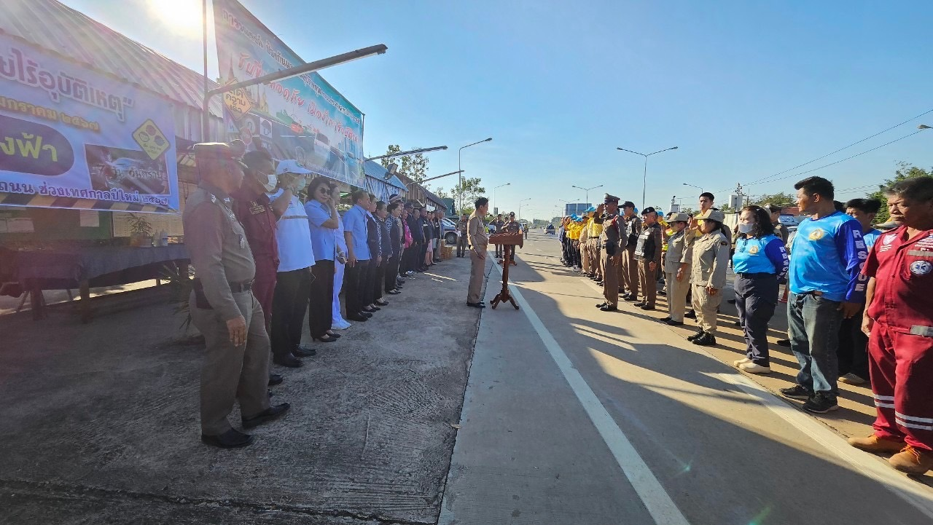

ช่วงวันที่ 1 ม.ค. 68 ถึง 31 ม.ค. 68 เจ้าหน้าที่ตำรวจจราจรได้มีการอำนวยความสะดวกด้านการจราจรและดูแลความปลอดภัยของประชาชน หน้าสถานศึกษาและจุดบริการต่างๆ จำนวน 31 ครั้ง

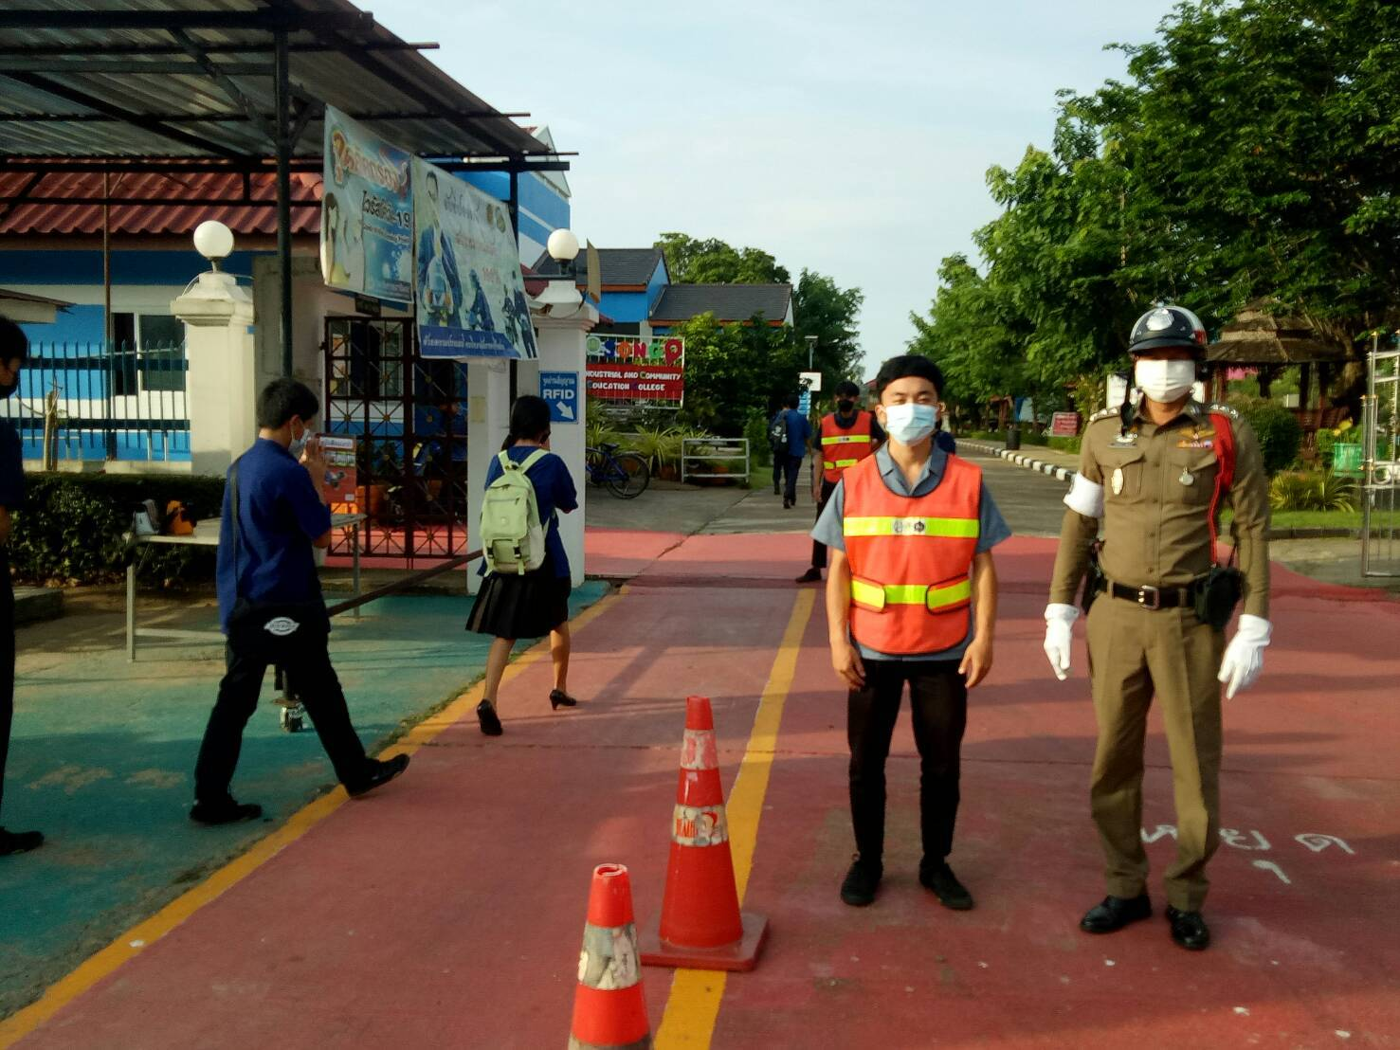

ช่วงวันที่ 1 ม.ค. 68 ถึง 31 ม.ค. 68 เจ้าหน้าที่ตำรวจจราจรได้มีการอำนวยความสะดวกด้านการจราจรและดูแลความปลอดภัยของประชาชนที่ข้ามถนนบริเวณหน้าหน้าโรงเรียนและตลาดสด ในช่วงเวลาเร่งด่วน และมีปริมาณรถหนาแน่น จำนวน 31 ครั้ง

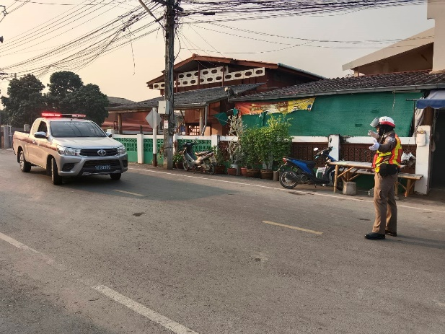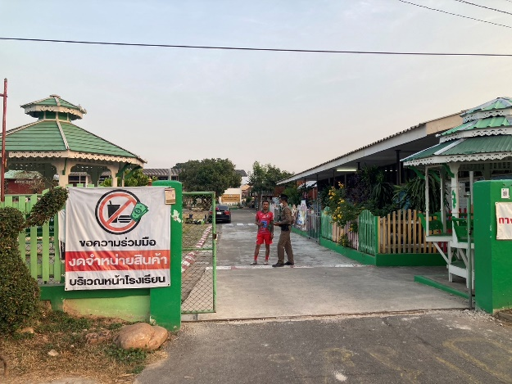

โครงการ “สุภาพบุษจราจร ประชาชนสัญจรปลอดภัย”
เมื่อวันที่ 17 มกราคม 2568 เวลา 08.20 น. ด.ต.ทศพล พรมจันทร์ ผบ.หมู่(ป.) สภ.สอง ชุด ปฏิบัติการสายตรวจจราจรสถานีตารวจภูธรสอง ได้ให้การช่วยเหลือประชาชนรถยนต์นามันหมด บริเวณถนนทางหลวงหมายเลข 1154 สอง-เชียงม่วน ต.บ้านหนุน อ.สอง จ.แพร่ เจ้าหน้าที่ตารวจได้ทาการช่วยเหลือโดยพาไปซือนามัน จนเครื่องยนต์สตาร์ทติด ท างานเป็นปกติ สามารถเดินทางได้ต่อไป
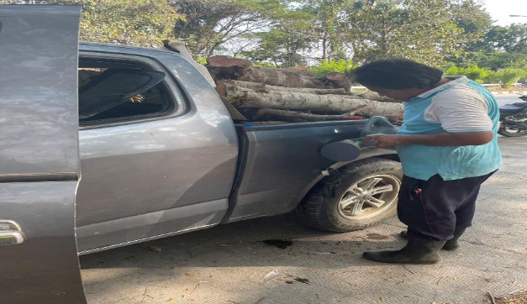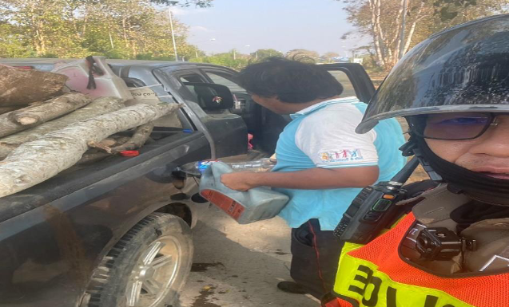

ออกตรวจตามสถานที่สำคัญต่างๆ
ช่วงวันที่ 1 ม.ค. 68 ถึง 31 ม.ค. 68 ปฏิบัติหน้าที่ สายตรวจจราจรออกตรวจ ธนาคาร ,ร้านทอง ร้านสะดวกซื้อและปั้มน้ำมัน

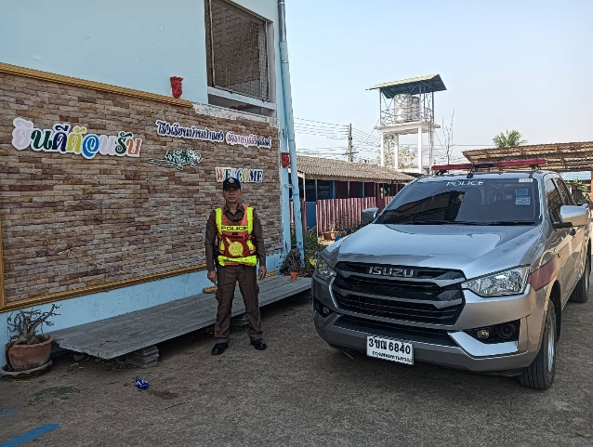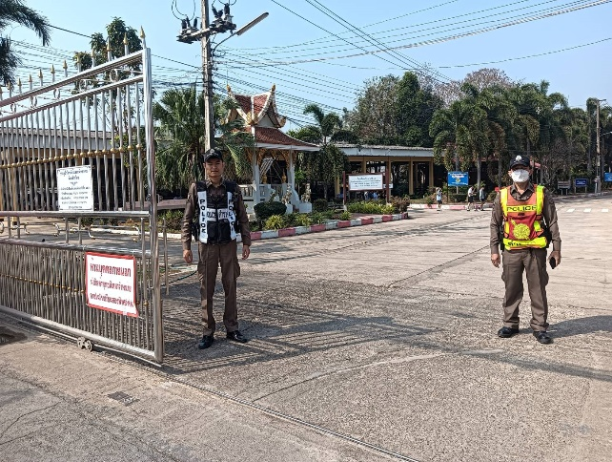

ผลการปฏิบัติการจับกุมคดีจราจร

ช่วงวันที่ 1 ม.ค. 68 ถึง 31 ม.ค. 68
1.ขับรถเร็วเกินกำหนด 26 ราย
2.ขับรถย้อนศร 0 ราย
3.ฝ่าฝืนสัญญาณไฟ 0 ราย
4.ไม่มีใบอนุญาตขับขี่ 75 ราย
5.ไม่คาดเข็มขัดนิรภัย 1 ราย
6.แซงในที่คับขัน 0 ราย
7.เมาสุราขณะขับขี่ 1 ราย
8.ไม่สวมหมวกนิรภัย 87 ราย
9.มอเตอร์ไซค์ไม่ปลอดภัย 1 ราย
10.โทรศัพท์ขณะขับรถ 0 ราย
รวม 191 ราย

